ИНСТРУКЦИЯ ПО ИСПОЛЬЗОВАНИЮ ПРОГРАММЫ MSHOTEL

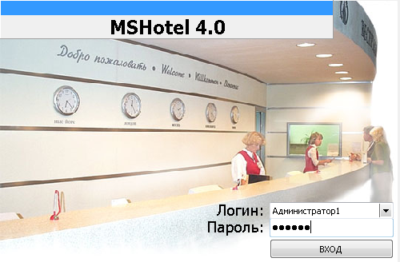

Уважаемые администраторы, данная программа позволит Вам видеть общую картину по загрузке номерного фонда, клиентскую базу и формировать историю по прошлым проживаниям и оплатам, формировать счет при выезде Гостя, предварительный счет для представления Гостю к оплате, формировать Анкету для Адресного Бюро и многое другое...

2015

СОДЕРЖАНИЕ

СОДЕРЖАНИЕ 2
1. БРОНИРОВАНИЕ/ЗАСЕЛЕНИЕ 3
2. ОПЛАТА 8
3. ПРОДЛЕНИЕ ПРОЖИВАНИЯ 9
4. ПЕРЕСЕЛЕНИЕ из № в № 10
СКИДКИ и ИЗМЕНЕНИЕ СУТОК ПРОЖИВАНИЯ 11
ПИТАНИЕ и прочие ДОП.УСЛУГИ. 12
ПОЧАСОВЫЕ УСЛУГИ (сауна и пр.) 14
ВОЗВРАТ ИЗЛИШНЕ ОПЛАЧЕННОЙ СУММЫ 17
ПЕЧАТЬ СЧЕТА 17

БРОНИРОВАНИЕ/ЗАСЕЛЕНИЕ
Для бронирования номера (или заселения) необходимо выбрать интересующий Гостя номер, навести курсор на планируемую дату заезда, кликнуть правой кнопкой мыши и выбрать пункт «Забронировать» или «Заселить».
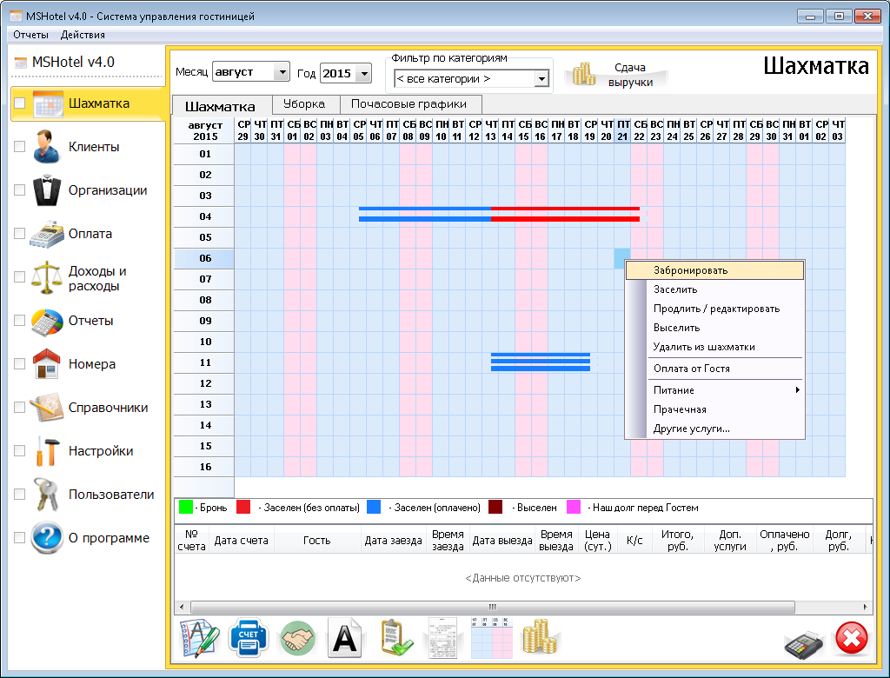
Далее программа предлагает выбрать тип клиента:
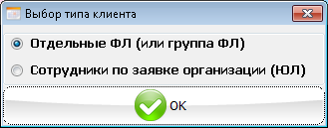
Вариант «Отдельные ФЛ (или группа ФЛ)» следует выбирать, когда в гостиницу заселяется один человек или несколько (семья), при этом отчетные документы, если и нужны, то только одному человеку. Альтернативным вариантом является заселение «Сотрудников по заявке организации (ЮЛ)». В этом случае такие документы как Счет, Акт, Договор будут оформляться на организацию, и в них будут фигурировать ФИО проживающих.
При заселении сотрудников от организации Вам будет предложено выбрать организацию из Списка организаций, а затем непосредственно людей из списка Клиенты. При этом если в списке отсутствует нужная Организация или Клиент, их всегда можно добавить с помощью кнопки  и заполнения необходимых данных в панели справа.
При выборе первого варианта заселения «Отдельные ФЛ (или группа ФЛ)» далее появится следующее окно, в котором необходимо указать количество приехавщих взрослых и детей (такое разделение связано с тем, что стоимость их проживания, как правило, отличается):
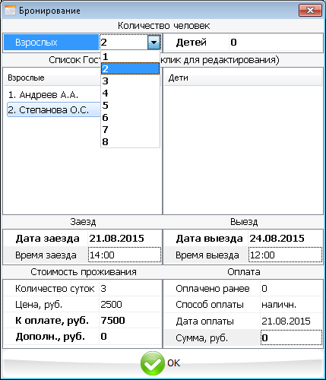
После этого следует указать дату и время выезда. На основании этого программа сама рассчитает стоимость проживания в данном номере в соответствии с Порядком определения стоимости (см. раздел «Настройки программы»). Расчет стоимости зависит от того, есть ли в гостинице расчетный час или учет ведется со времени фактического заезда. Исходя из количества взрослых и детей, программа сама рассчитает количество основных и дополнительных мест, требуемых для их размещения. Стоимость основных и дополнительных мест устанавливается в разделе «Номера».
Стоимость суток (Цена, руб.), а также полная стоимость (К оплате, руб.) могут быть откорректированы вручную (если Вы, к примеру, решили сделать скидку для Гостя).
Если речь идет о заселении, то в поле Сумма, руб. появится значение, равное значению поля К оплате, руб. После нажатия кнопки «OK» будет произведено заселение Гостя и проведена оплата. Если Гость не готов оплатить всю сумму сразу, то размер оплаты при заселении можно изменить вручную, а также выбрать Способ оплаты.
В случае бронирования все то же самое, за исключением того, что в поле Сумма остается значение 0, поскольку Гость пока ничего еще не платит.
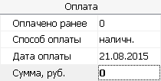
Теперь осталось каким-то образом указать, кто именно к нам заселяется. Для этого надо двойным щелчком мыши выбрать каждого Гостя из списка и указать необходимые данные. Отчетные документы будут по умолчанию выдаваться на первого человека из списка Взрослые.
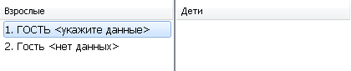
Если Гость проживает у нас не в первый раз, то нам достаточно его просто найти в базе и выбрать соответствующую строку. Поиск может осуществляться по фамилии или по номеру телефона. Поиск по телефону удобен еще и тем, что им можно воспользоваться еще в тот момент, когда Гость только звонит по телефону (а мы уже приветствуем его по имени!). Если же Гость приехал впервые, нам следует добавить его, используя кнопку .
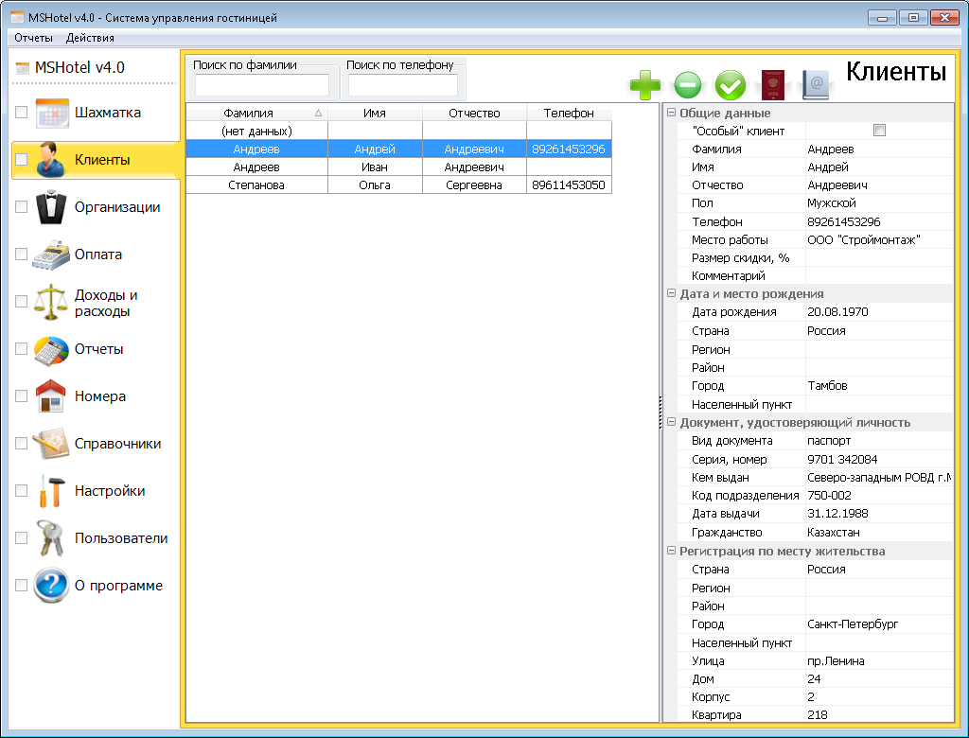
Если Гость бронирует по телефону, нет смысла расспрашивать его о паспортных данных, дате рождения и его прописке, информацию всегда можно дополнить, когда у Вас на руках будет копия его паспорта). Вполне достаточно заполнить ФИО и нажать на . Информация о Госте появились в общей базе данных. Также к анкете можно присоединить скан паспорта или иного удостоверяющего личность человека документа. Для этого необходимо кликнуть на кнопку  и, если к компьютеру подключен сканер, Вы сможете прямо из программы сосканировать изображение и прикрепить его к анкете.
После выбора Гостей, которые хотят заселиться (или забронировать номер), в шахматке появляется соответствующая полоска. На рисунке ниже зеленый контур говорит о брони, а 2 полоски свидетельствуют о том, что в рамках этой брони собираются заселиться 2 человека. Когда эти люди реально приедут в гостиницу, Вам останется только выбрать ячейку шахматки соответствующей бронью, кликнуть правой кнопкой мыши и выбрать пункт «Заселить».
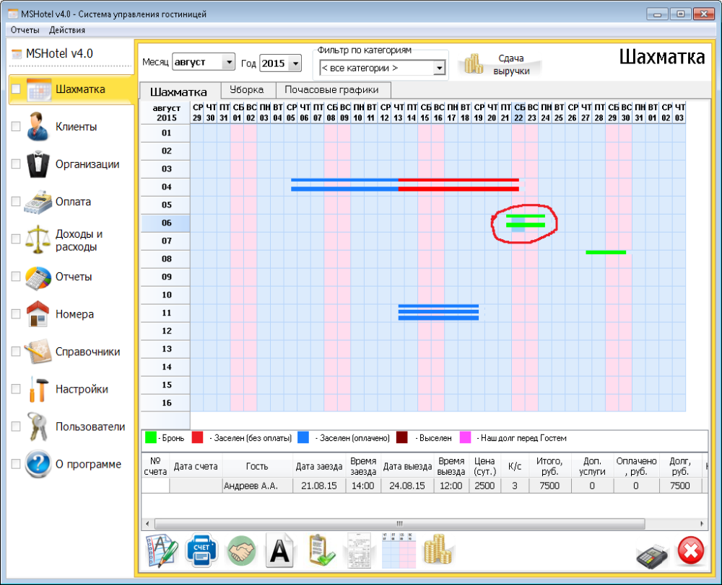
На горизонтальной панели сразу под шахматкой можно посмотреть, что означает тот или иной цвет в шахматке:
А еще ниже можно увидеть детальную информацию о проживающих Гостях. Для этого необходимо выбрать соответствующую ячейку шахматки. Несмотря на то, что на этапе бронирования (заселения) мы указывали двоих Гостей, внизу (под шахматкой) мы видим только фамилию Андреев (т.к. он был первым в списке Взрослые). Информацию об остальных проживающих можно посмотреть, нажав на кнопку  формирования Анкеты. В этом случае Вам будет предложено выбрать Гостя, о котором вы хотите посмотреть информацию.
После нажатия на кнопку формирования Анкеты и выбора Гостя (если в номере проживает более одного человека), программа автоматически сформирует заполненную Анкету по форме №5. На одном горизонтальном листе А4 будет напечатано 2 Анкеты.
Пример Анкеты представлен на рисунке ниже.
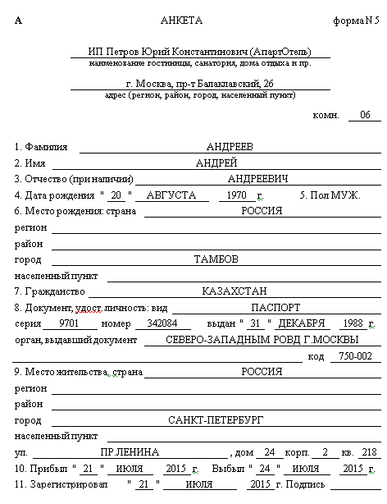
Рядом с кнопкой формирования Анкеты находятся и другие кнопки для формирования отчетных документов: Счет , Договор , Акт , Подтверждение бронирования , Приходный кассовый ордер 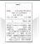.
Выбрав соответсвующую ячейку шахматки, можно нажать каждую из этих кнопок и ознакомиться с внешним видом этих документов. Кроме того, на сайте http://mshotel.ru/#/docs есть примеры в виде Word-файлов

ОПЛАТА
Оплата может производиться Гостем как сразу при заезде, так и вноситься частями в период всего срока проживания. В первом случае сумма и способ оплаты указывается администратором при заполнении формы заселения (стр. 4).
Если Гость оплачивает частями, то, выделив соответствующую полоску в шахматке, нужно нажать кнопку , расположенную в правом нижнем углу (или можно щелкнуть правой кнопкой мышки в шахматке и выбрать пункт «Оплата от клиента»). После этого Вам будет предложена для заполнения следующая форма, в которой можно выбрать способ оплаты (наличн. / безнал. / по карте), изменить дату/время и сумму оплаты.
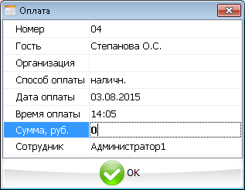
Примечание: способ оплаты «безнал.» обычно выбирается,
чтобы внести сумму, оплаченную предприятием через Банк.
После полной оплаты цвет полоски в шахматке окрашивается в синий цвет, что говорит об отсутствии долга за проживание за данный период. Наличие красного цвета говорит о еще присутствующей задолженности. Также сумму по задолженности можно увидеть в таблице под шахматкой (предварительно кликнув на интересующего Гостя).
Все оплаты, внесенные за период, можно посмотреть в разделе «Оплата». Есть возможность задать границы периода, экспортировать данный список в Excel, а также удалить конкретную оплату, если она была внесена ошибочно.
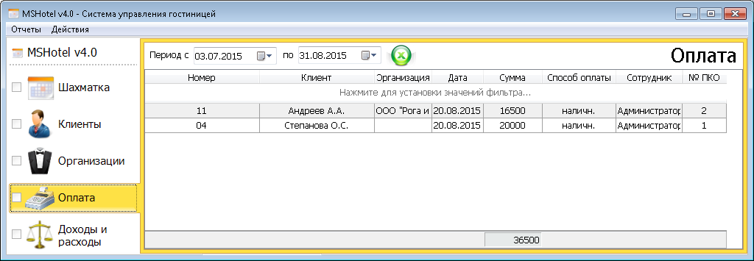
Примечание: операция удаления оплат является защищенной. В режиме «Полные права» она доступна
за любой период в прошлом, а в режиме «Ограниченные права» доступна только за вчера-сегодня.

ПРОДЛЕНИЕ ПРОЖИВАНИЯ
Для продления проживания необходимо выбрать соответствующую полоску в шахматке, кликнуть правой кнопкой мыши и выбрать пункт «Продлить/редактировать».
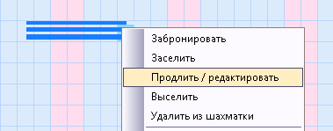
После этого появится форма, в которой будут указаны текущая дата выезда, а также уже оплаченная сумма. При изменении Даты выезда программа автоматически пересчитает Стоимость проживания, и по умолчанию предложит внести в качестве оплаты Сумму, равную разнице между полной стоимостью проживания и частью, оплаченной ранее.
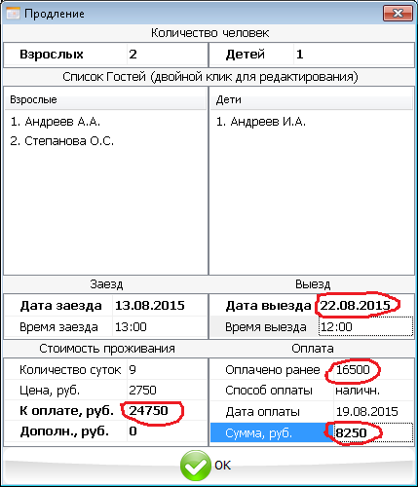
Кроме собственно продления проживания, в данном окне можно редактировать данные. Например, если Вы непосредственно при заселении не успели заполнить паспортные данные Гостей, а только лишь отсканировали их паспорта, то сразу после заселения самое время внести настоящие паспортные данные Гостей в базу (раздел «Клиенты»), а затем вместо абстрактных фамилий, выбранных при заселении, указать реальные.

ПЕРЕСЕЛЕНИЕ из № в №
Для переселения Гостя необходимо выбрать соответствующую ячейку в шахматке, кликнуть правой кнопкой мыши и выбрать пункт «Переселить», после чего выбрать из выпадающего списка №, в который переселяем.
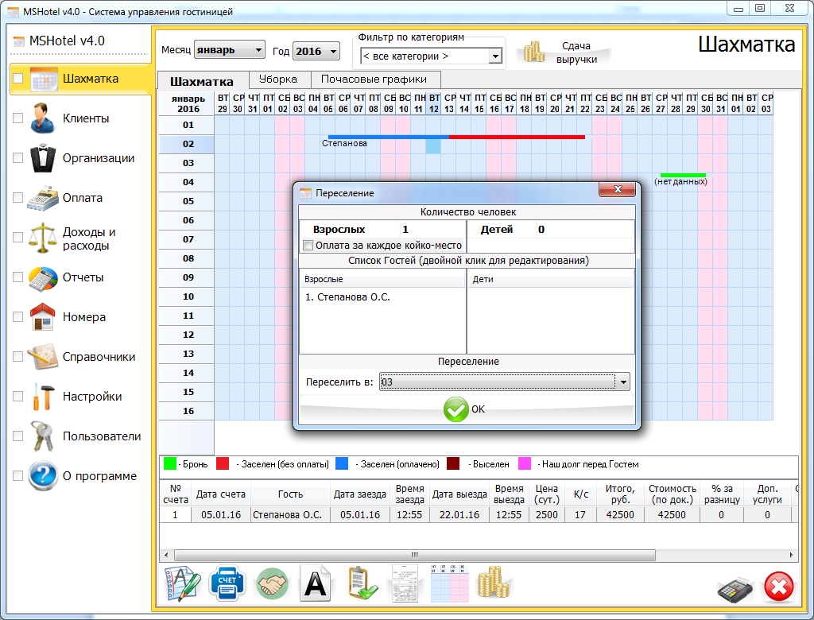

ПИТАНИЕ и прочие ДОП.УСЛУГИ.
Гость решил воспользоваться дополнительными услугами: питание, прачечная и прочие услуги. Например, позавтракать. Для этого необходимо кликнуть правой кнопкой мыши на номер и дату оказания услуги Гостя и выбрать пункт «Питание».
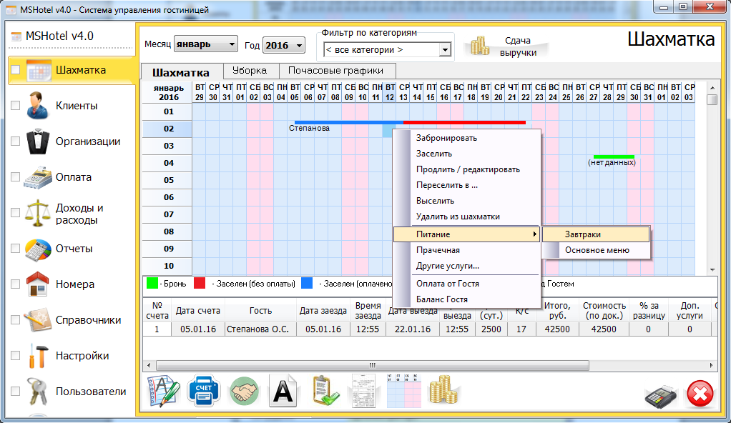
Программа предлагает следующее:
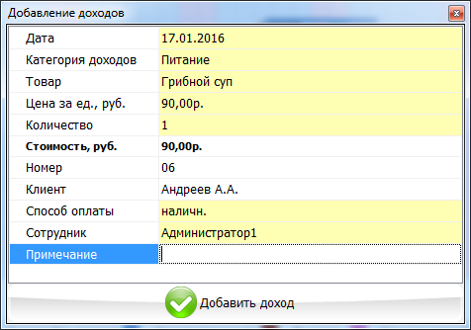
В графе «Товар» выбираем выбранное Гостем (цена формируется из справочника) и кликаем ОК. Главное следите за ячейкой даты, чтоб точно знать (при детализации счета), когда была совершена Услуга. Таким же путем мы можем оказать услуги прачечной и т.п.
Общая сумма задолженности не формируется в таблице под ШАХМАТКОЙ. Здесь отражена ТОЛЬКО сумма по проживанию Гостя. Для того чтоб видеть детализацию по Гостю за пользование баром, рестораном, услугами прачечной и т.п., Вам необходимо кликнуть правой кнопкой мыши и выбрать «Баланс по клиенту»:
При этих манипуляциях появится следующая картина:
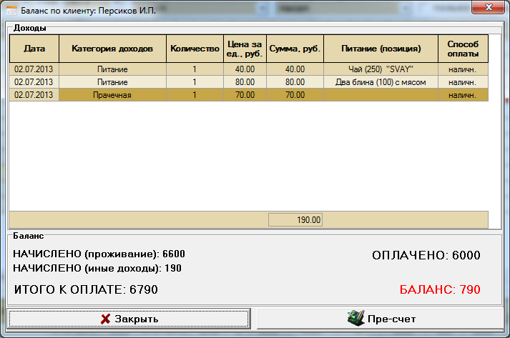
Таким образом, мы видим, что задолженность Гостя по прочим услугам составляет 190 рублей и плюс он еще 600 рублей должен за проживание.
Кликаем на «Пре-счет» (предварительный счет) и получаем следующий отчет (предварительный счет с детализацией по Услугам), который Вы можете отдать Гостю для ознакомления:
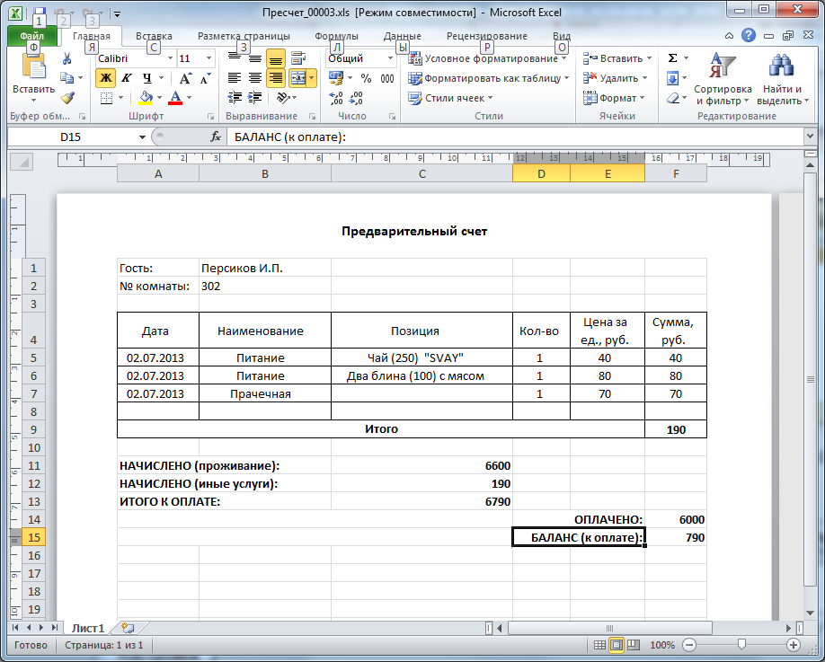
Если Гость желает погасить задолженность, также как и при оплате за проживание, кликаем на ОПЛАТА под ШАХМАТКОЙ и вводим сумму к погашению. Данная сумма будет автоматически формироваться в Счете при выезде Гостя.

ПОЧАСОВЫЕ УСЛУГИ (сауна и пр.)
В ШАХМАТКЕ заходим в закладку «почасовые графики». Здесь информация отражена по дням. Выбираем необходимую дату. И бронируем по схеме ЗАСЕЛЕНИЯ Гостя:
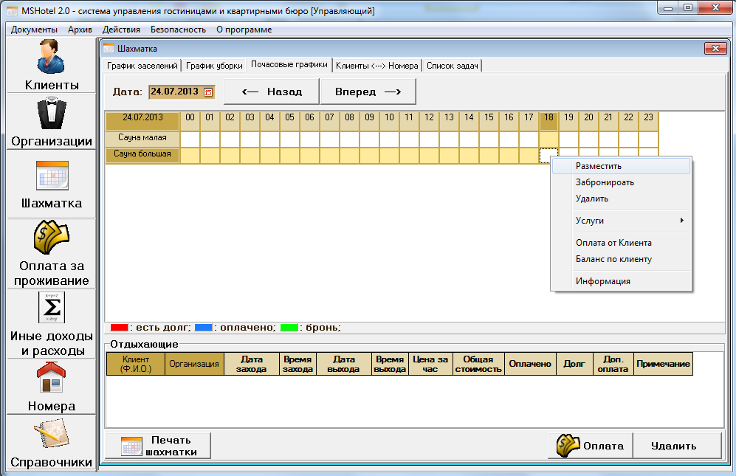
Выбираем Гостя из базы данных. Для данной категории Гостей не обязательно вводить все данные в анкетную часть, только самое необходимое (ОБЯЗАТЕЛЬНО № телефона для связи, информацию о существующей скидке, пожеланиях Гостя). Также обратившись в «ИСТОРИЮ» по Гостю мы сможем назначить скидку, для жаждущих ее получить, уверяющих, что они не в первый раз, где будет отражена информация о частоте их приходов и соответственно о суммах, которые они уже оставили!
Если Гость заказал что-либо из ресторана, кликнув правой кнопкой мыши на дату и время их захода в сауну, выбираем «Услуги» и «кормим и поим», что отразится в их счете.
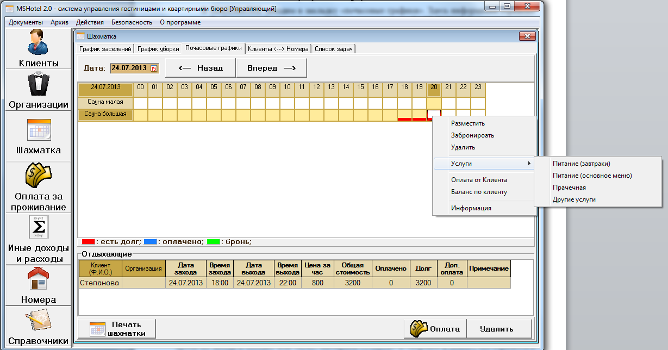
Оплата производится таким же способом, как и при проживании: либо кликнув внизу поля на клавишу «ОПЛАТА» или выбрав «Оплата от Клиента», кликнув правой кнопкой мыши на Время захода Гостя:
Сумма, отраженная в таблице под ШАХМАТКОЙ, говорит лишь об оплаченных часах, а не общей сумме долга с учетом всего съеденного и выпитого. Для того чтобы видеть полную информацию по Гостю, необходимо, кликнув правой кнопкой мыши на время нахождения Гостя в сауне, выбрать «Баланс по клиенту», где будет отражена полная картина с указанием детализации:
Для печатной версии необходимо нажать на клавишу «Пре-счет». В принципе этого предварительного счета для Гостя, воспользовавшегося Услугами сауны, будет достаточно в качестве основного счета:
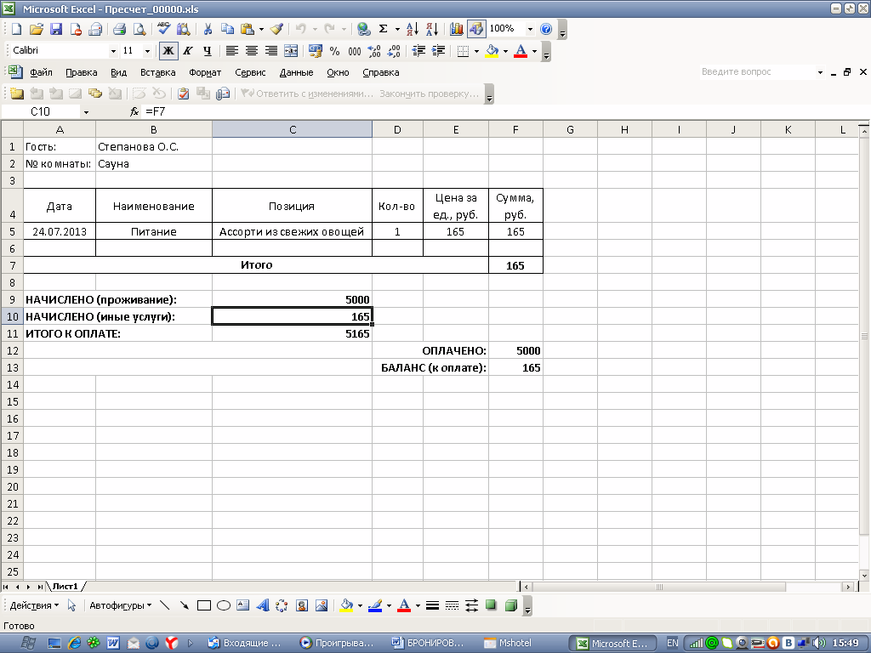

ВОЗВРАТ ИЗЛИШНЕ ОПЛАЧЕННОЙ СУММЫ
Для возврата излишне оплаченной суммы необходимо кликнуть внизу поля на «ОПЛАТА» и ввести отрицательное значение по сумме! НО! Информация в таблице представлена лишь о ПРОЖИВАНИИ, здесь не учтены дополнительные услуги, оказанные Гостю. Полная информация по задолженности Гостя отражена в «Баланс по Клиенту»!

ПЕЧАТЬ СЧЕТА
Для формирования счета необходимо кликнуть в ШАХМАТКЕ на ФИО выезжающего Гостя и на кнопку «СЧЕТ» внизу. Далее программа автоматически сформирует счет Гостя:
ФОРМА СЧЕТА ИЗМЕНЕНА. НА САЙТЕ http://mshotel.ru НОВЫЙ ОБРАЗЕЦ!
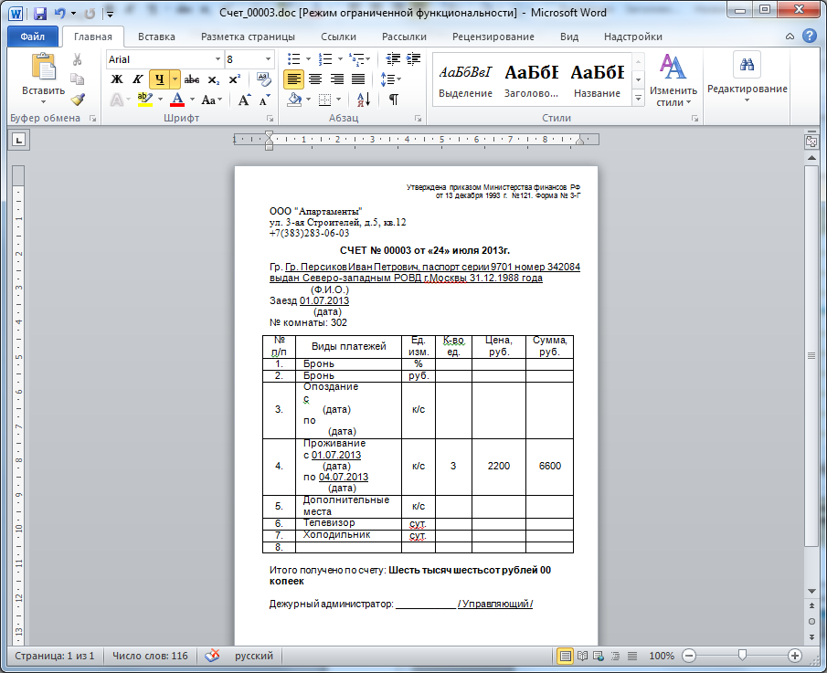

Надеемся, что данная программа позволит Вам сэкономить время на заполнении документов, и Вы сможете больше времени уделить другим, не менее насущным вопросам!

